Monitoring de la Transition Round 4
Ce quatrième round de la série de sondage « Monitoring de la Transition » s’est déroulé dans un contexte national marqué par la campagne électorale pour l’élection présidentielle du 29 novembre 2015. La collecte des données s’est déroulée du 15 au 18 novembre 2015, soit quatre jours après l’ouverture officielle de la campagne électorale.
La méthodologie utilisée pour la constitution de l’échantillon est la méthode des quotas marginaux avec l’âge et le sexe comme les seules variables de quotas. Les projections démographiques de l’année 2015 de l’Institut national de la statistique et de la démographie ont permis l’élaboration de la feuille de quotas. L’enquête a lieu au sein du ménage avec la sélection de l’individu a interviewé par l’usage de la grille de Kish. Le ménage lui-même est sélectionné en utilisant un pas de sélection. Un redressement d’échantillon a été opéré, lequel a porté sur le milieu de résidence et la région. Aucun redressement sur des variables politiques n’a été faite.
L’échantillon de l’étude a concerné 2000 personnes ayant l’âge de voter, soit 48,7% de femmes et 51,3% d’hommes. Avec une telle taille, la marge d’erreur maximale que l’on commet est de 2,2% avec un niveau de confiance de 95%.
Au point de la couverture spatiale, l’étude a concerné toutes les 13 régions administratives soit 37 provinces. Du point de vue des communes, 94 communes ont été touchées, reparties en 64 communes rurales et 30 communes urbaines. Selon le milieu de résidence, 54,2% des interviewés sont en zone rurale contre 45,8% en zone urbaine.

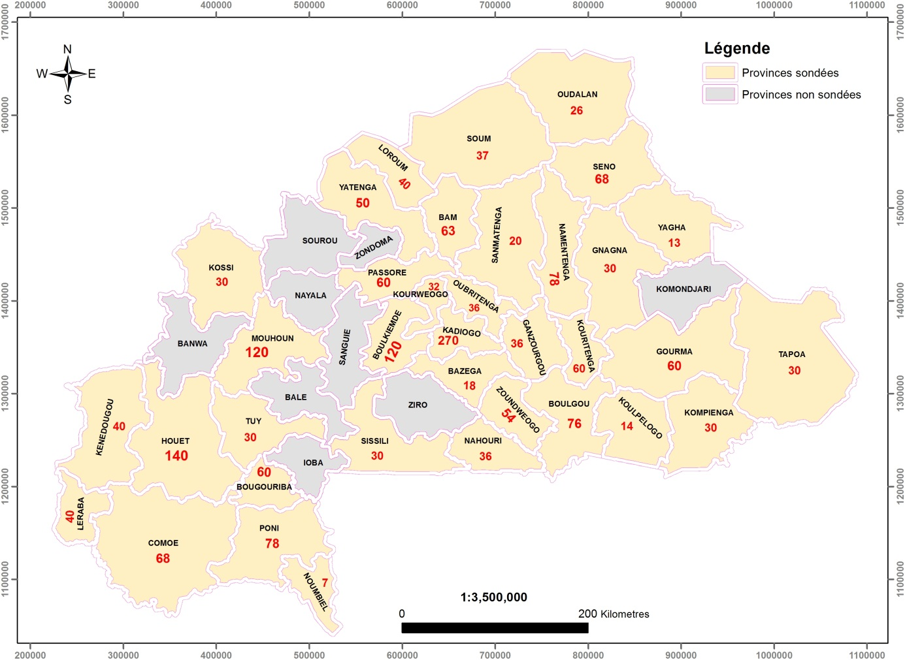

Ce sondage comme les trois précédents a été réalisée sous la coordination technique de BEMAHOUN Honko Roger Judicaël, Statisticien économiste, chercheur en science politique.

De la conduite de la Transition
L’appréciation de la conduite de la Transition s’est opérée sur la perception de la façon dont ses trois grandes figures ont accomplis leurs missions.
Dans l’ensemble, chacune des figures a rempli de manière satisfaisante sa mission. Comme dans les précédents sondages, le Président de la Transition ravit la vedette au Premier ministre qui lui aussi à un score supérieur à celui du Président du Conseil National de la Transition. En effet, 73,3% des personnes interrogées s’estiment satisfaites de la façon dont Michel KAFANDO a rempli sa mission. Elles sont 66,3% pour Yacouba Isaac ZIDA et 53,3% pour Moumina Chériff SY. Comparativement au round 3, on note une tendance haussière du score de chaque personnalité. Michel KAFANDO fait un bond de 16 points, 24 points de plus pour Yacouba Isaac ZIDA, et 22 points pour Moumina Chériff SY. Il faut signaler que c’est la première fois que le score du Président du CNT franchi la barre des 50% ; il a longtemps été méconnu du grand public.
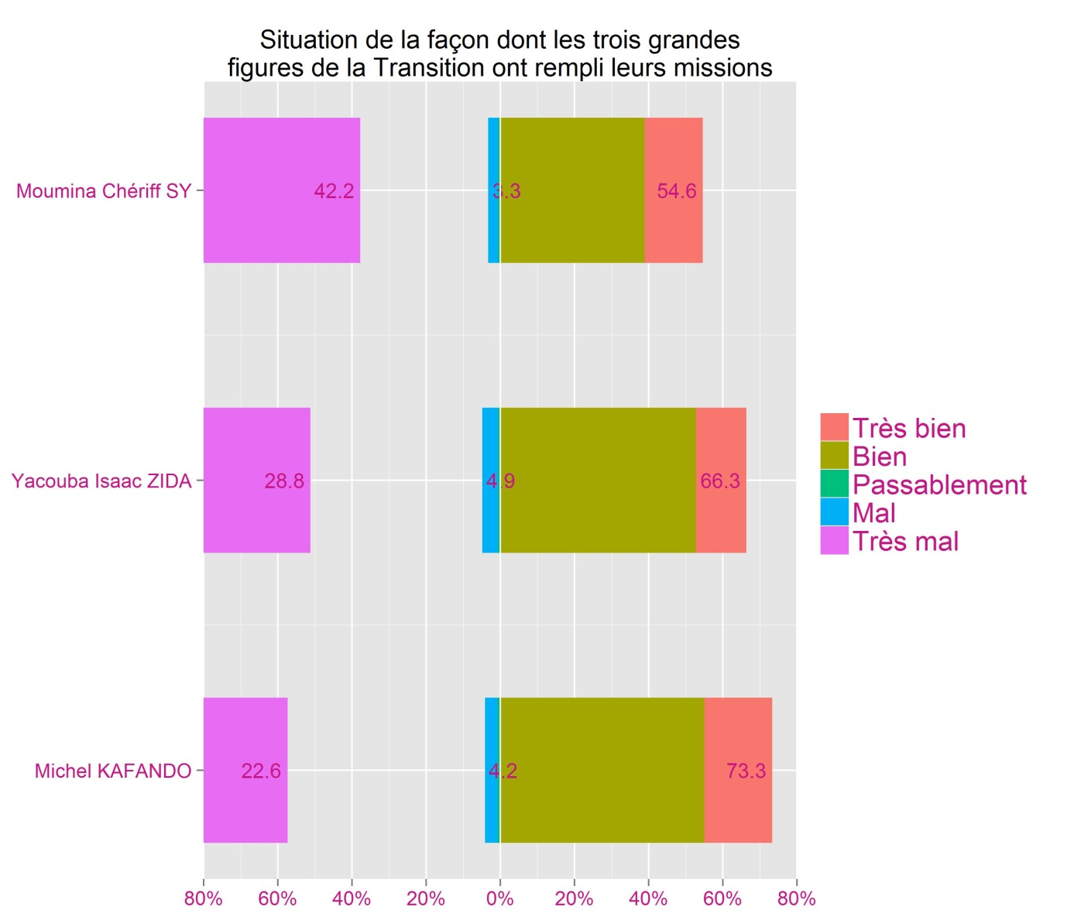

A propos du slogan « plus rien ne sera comme avant », près de 44% répondent par l’affirmative quant à son opérationnalisation contre 34% qui répondent par la négative.
Deux mois après l’institution de la journée continue, une personne sur deux (51,1%) apprécient positivement cette mesure gouvernementale. A l’opposé, une personne sur cinq (20,5%) rejette cette mesure gouvernementale. Plus de la moitié (54,6%) des salariés du privé ou public trouve que la journée continue est une bonne décision. Toutefois, près d’un tiers de cette catégorie socioprofessionnelle trouve qu’elle n’est pas bien inspirée en termes de gouvernance administrative.

Des relations internationales
C’est un secret de polichinelle que le Burkina Faso entretient des relations avec plusieurs pays. Au plan politique, deux chancelleries se sont publiquement illustrées ces derniers mois à travers leurs ambassadeurs. Ce sont les cas des Etats-Unis et de la France. Du reste, ces deux pays ont des bases militaires sur le sol Burkinabè. Quid du regard que les citoyens portent sur leurs actions et la présence de ces forces armées étrangères ?
Les actions de l’ambassadeur Tulinabo Musingui des Etats Unis sont positivement appréciées par 54% des sondées contre 5,2% ayant une appréciation négative. Quant à l’ambassadeur Gilles Thibaut de la France, 32,4% trouvent très bonne ou bonne ses actions contre 19,2% ayant une très mauvaise ou mauvaise opinion de son action.
La présence des forces armées Françaises au Burkina Faso rencontre l’assentiment de 36,5% des interviewés contre 30,8% de désapprobation. En ce qui concerne les forces armées américaines, 45,7% approuve leurs présences contre 21% de désapprobation.

Des élections présidentielle et législatives du 29 novembre 2015
L’inscription sur les listes électorales comme indicateur en amont de la participation électorale annonce que les fruits seront à la hauteur des fleurs. 80,8% des sondés affirment disposer de la clé pour accéder aux urnes, la carte d’électeur.
Aussi, faut-il ajouter que les électeurs sont disposés à accepter les résultats des urnes même en cas d’échec de leurs champions. Près de 9 personnes sur dix (88,85%) affirment qu’elles accepteront les résultats qui seront publiés par la Commission électorale nationale indépendante (CENI). C’est dire que toutes choses restant égales par ailleurs, le Burkina Faso sera épargné des violences post-électorales.
Les intentions de votes calculées sur la base des personnes disposant d’une carte d’électeur indique que pour les élections législatives la somme cumulée de la moitié des voix revient au Mouvement du Peuple pour le Progrès (M.P.P) avec 29,4% et à l’Union pour le Progrès et le Changement(U.P.C) avec 20,4%. L’Union pour la Renaissance / Parti Sankariste (UNIR/PS) s’illustre à ce niveau comme la troisième force politique avec 6,2% juste avant le Parti de la Renaissance Nationale (PA.RE.N) qui enregistre un score de 3,4% et le Congrès pour la Démocratie et le Progrès(C.D.P) avec 2,4%. Le Parti pour la Démocratie et le Changement (P.D.C) s’en tire avec 1,9% et est suivi par le Parti pour la Démocratie et le Socialisme / Parti des Bâtisseurs (PDS/METBA) qui enregistre 1,2%. La Nouvelle Alliance du Faso ferme la tête des partis ayant obtenus plus de 1% des intentions de vote avec 1,1% des électeurs.

Intentions de vote à l’élection législative du 29 novembre 2015
Partis politiques | Pourcentage
Mouvement du Peuple pour le Progrès (M.P.P) | 29,4
Union pour le Progrès et le Changement (U.P.C) | 20,4
Union pour la Renaissance / Parti Sankariste (UNIR/PS) | 6,24
Parti pour la Renaissance Nationale (PAREN) | 3,37
Congrès pour la Démocratie et le Progrès(C.D.P) | 2,44
Parti pour la Démocratie et le Changement (P.D.C) | 1,89
Parti pour la Démocratie et le Socialisme / Parti des Bâtisseurs (P.D.S/METBA) | 1,24
Nouvelle Alliance du Faso (NAFA) | 1,08
Alliance des Jeunes pour l'Indépendance et la République (A.J.I.R) | 0,55
Le Faso Autrement | 0,52
Alliance pour la Démocratie et la Fédération/ Rassemblement Démocratique Africain(A.D.F/R.D.A) | 0,48
Nouveau Temps pour la Démocratie (NTD) | 0,47
Union Pour la République (U.P.R) | 0,4
l’Union pour un Burkina nouveau (UBN) | 0,28
Union Nationale pour la Démocratie et le Développement (U.N.D.D) | 0,17
Mouvement pour la Démocratie en Afrique (M.D.A) | 0,05
Mouvement Africain des Peuples (M.A.P) | 0,03
Ne sait pas | 24,41
Ne voterait pas | 0,6
Refus de répondre | 5,97

A propos de l’élection présidentielle du 29 novembre, 70% des électeurs ne connaissent pas le programme de société des différents candidats.
Les intentions de vote indiquent que Rock Marc Christian KABORE du M.P.P reste la figure de proue avec (35,58%) avec pour principal challenger Zéphirin DIABRE de l’U.P.C qui enregistre 26,9%. La troisième place revient à Tahirou BARRY du PA.RE.N (4,46%) qui devance Bénéwendé Stanislas SANKARA de l’UNIR/PS (3,1%). Saran SEREME vient en cinquième position avec 1,8%, soit un point d’écart avec Jean Baptiste NATAMA de la Convergence Patriotique pour la Renaissance/Mouvement Progressiste (CPR/MP) qui occupe la sixième place avec 0,8%. La septième place revient à Ablassé OUEDRAOGO de Le Faso Autrement (0,71%) qui est suivi par Victorien TOUGOUMA du M.A.P (0,56%). Le neuvième rang est occupé par Adama KANAZOE de l’A.J.I.R (0,53%) avec poursuivant immédiat le candidat indépendant Issaka ZAMPALIGRE( 0,29%). La onzième place échoit au candidat indépendant Boukari Ouedraogo dit Tintin (0,2%) qui ravit la vedette à deux briscards de la politique nationale à savoir Ram OUEDRAOGO du Rassemblement des Ecologistes du Burkina Faso (R.D.E.B.F) et Salvador YAMEOGO du Rassemblement des Démocrates pour le Faso (R.D.F) qui enregistrent respectivement 0,06 % et 0,04%. La candidate indépendante Françoise TOE n’enregistre aucune voix.
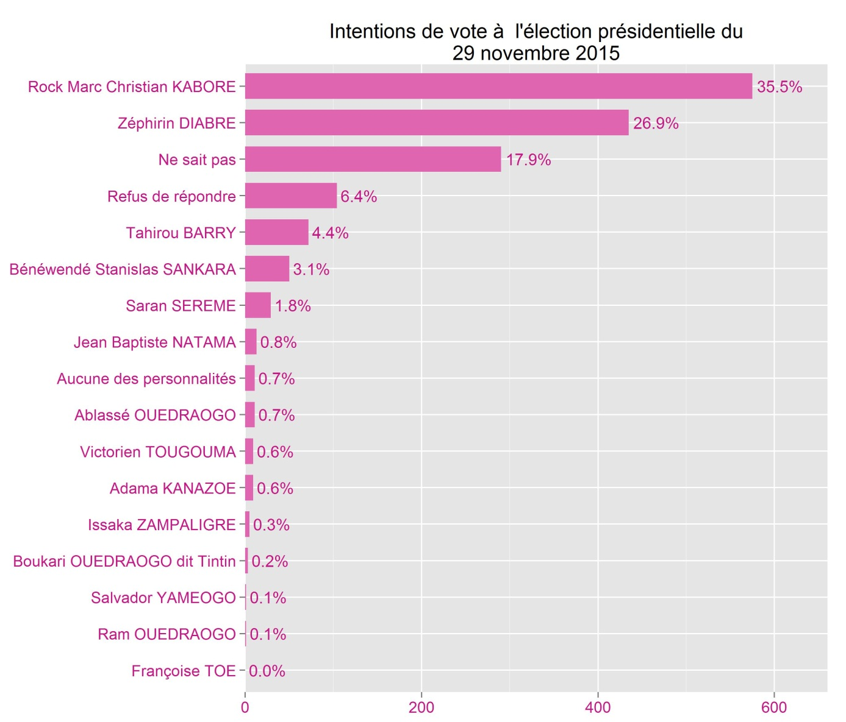

Le taux d’indécis c’est-à-dire le pourcentage de personnes qui ne savent pas quel candidat voter au moment de l’enquête est de 18,1%. Ce chiffre est très élevé même s’il est en baisse par rapport à l’avant dernier sondage qui indiquait une statistique de 26,5%. Et que dire du profil de ces personnes indécises ? Ces personnes sont en majorité des femmes (61,4%), âgées de plus de 35 ans (55,9%), n’ayant aucun niveau d’instruction (55,1%). Elles vivent en majorité en milieu rural (60%). Pour les élections législatives 3% d’entre eux affirment qu’ils voteront le P.D.S/METBA et 2% pour le C.D.P.

L’analyse des intentions de vote selon la région administrative attestent que Rock Marc Christian KABORE vient en tête dans toutes les régions à l’exception du Centre-Est, du Centre-Sud et du Sud-Ouest où Zéphirin DIABRE obtient les scores les plus élevés. Alors que c’est dans la région du Nord que le candidat du M.P.P dépasse le seuil de 50% avec précisément 54%, le candidat de l’U.P.C enregistre son score le plus grand dans le Centre-Sud avec 51,1%.
Intentions à l’élection présidentielle du 29 novembre2015 selon la région (en%)
Candidats | Boucle du Mouhoun | Cascades | Centre | Centre-Nord | Centre-Est | Centre-Ouest | Centre-Sud | Est | Hauts-Bassin | Nord | Plateau-Central | Sahel | Sud-Ouest
Rock M. C. KABORE | 38,6 | 38,2 | 31 | 40,8 | 19 | 36,7 | 34,8 | 31 | 36 | 54 | 36,9 | 49 | 15
Zéphirin DIABRE | 24,5 | 23,9 | 29 | 21,7 | 38 | 24,1 | 51,1 | 28 | 22 | 18 | 18,3 | 21 | 39
Tahirou BARRY | 4,4 | 1 | 6,4 | 1,6 | 3,8 | 12,4 | 0,6 | 2,8 | 7,6 | 0,7 | 0 | 4 | 3,7
Bénéwendé SANKARA | 3,1 | 1,1 | 5,6 | 2,6 | 0 | 1,7 | 0 | 3,2 | 5,7 | 5,1 | 3,7 | 0 | 1,6
Saran SEREME | 4,2 | 0,9 | 2,2 | 3,4 | 3 | 2,2 | 0 | 1 | 2 | 0 | 0 | 0 | 0
Jean Baptiste NATAMA | 1,2 | 0 | 0,3 | 0,6 | 0 | 0 | 2,6 | 3,1 | 0,6 | 1,3 | 1,4 | 0 | 0
Ablassé OUEDRAOGO | 0,6 | 0,9 | 0,6 | 0,7 | 0,7 | 0 | 0 | 0,3 | 2,3 | 1,1 | 0 | 0 | 0,8
Victorien TOUGOUMA | 0 | 0 | 0,3 | 0,4 | 0,8 | 0 | 2,2 | 1,3 | 0 | 1,8 | 0 | 0,7 | 0,7
Adama KANAZOE | 0 | 0 | 0,5 | 0,6 | 0 | 1 | 2,2 | 0,5 | 0 | 0,6 | 1,2 | 0 | 2,2
Issaka ZAMPALIGRE | 0 | 0 | 0 | 0 | 0 | 0 | 0 | 0 | 1,1 | 0 | 0 | 2,3 | 0
Boukari OUEDRAOGO | 0 | 0 | 0,3 | 0 | 0 | 0 | 0 | 0,7 | 0 | 0 | 1,2 | 0 | 0,6
Ram OUEDRAOGO | 0 | 0 | 0 | 0 | 0 | 0 | 0 | 0 | 0 | 0 | 1,4 | 0 | 0
Salvador YAMEOGO | 0 | 0 | 0 | 0 | 0 | 0 | 0 | 0 | 0 | 0 | 0 | 0 | 0,8
Françoise TOE | 0 | 0 | 0 | 0 | 0 | 0 | 0 | 0 | 0 | 0 | 0 | 0 | 0
Aucun des candidats | 0 | 1,1 | 0,3 | 0 | 2,1 | 0 | 2,4 | 1,7 | 1,1 | 0 | 0 | 0 | 0,9
Ne sait pas | 18,3 | 29,7 | 18 | 19,5 | 28 | 11,4 | 3,2 | 20 | 11 | 16 | 28,1 | 18 | 24
Refus de répondre | 5,2 | 3,3 | 5,8 | 8,1 | 4,4 | 10,5 | 0,8 | 6,3 | 11 | 1,4 | 7,8 | 5,4 | 11

Les intentions de vote selon le milieu de résidence donne indique que Rock Marc Christian KABORE creuse un écart de quinze (15) points avec son principal challenger Zéphirin DIABRE qui arrive en tête en milieu urbain avec un écart qui tient au bout d’un fils d’un (1) point.
Intentions à l’élection présidentielle du 29 novembre 2015 selon le milieu de résidence (en%)
Candidats | Urbain | Rural | Total
Rock Marc Christian KABORE | 28,29 | 40,15 | 35,58
Zéphirin DIABRE | 29,7 | 25,2 | 26,9
Tahirou BARRY | 6,85 | 2,95 | 4,46
Bénéwendé Stanislas S | 3,45 | 2,88 | 3,1
Saran SEREME | 2,42 | 1,36 | 1,77
Jean Baptiste NATAMA | 1,42 | 0,42 | 0,81
Ablassé OUEDRAOGO | 0,88 | 0,6 | 0,71
Victorien TOUGOUMA | 0,91 | 0,34 | 0,56
Adama KANAZOE | 0,84 | 0,34 | 0,53
Issaka ZAMPALIGRE | 0,3 | 0,29 | 0,29
Boukari OUEDRAOGO | 0,37 | 0,08 | 0,19
Ram OUEDRAOGO | 0,15 | 0 | 0,06
Salvador YAMEOGO | 0 | 0,06 | 0,04
Françoise TOE | 0 | 0 | 0
Aucune des personnalités | 1,17 | 0,33 | 0,65
Ne sait pas | 16,3 | 18,99 | 17, 95
Refus de répondre | 6,99 | 6,05 | 6,41

Par rapport au niveau d’instruction, on note que les électeurs de Rock Marc Christian KABORE se recrutent essentiellement parmi les sans niveau d’instruction (38,94%) ou ayant le niveau primaire (39,33%). A contrario, les électeurs de Zéphirin DIABRE sont de niveau secondaire (30,8%) ou supérieur (40,81%). C’est surtout aux deux extrêmes des niveaux d’instruction que la distinction est très étanche entre les deux candidats. Une différence de 19 points chez les sans niveau d’instruction à l’avantage du candidat du MPP ; une différence de 22 points en faveur du candidat de l’UPC pour le niveau supérieur.
Intentions à l’élection présidentielle du 29 novembre 2015 selon le niveau d’instruction (en%)
Candidats | Aucun | Primaire | Secondaire | Supérieur | Total
Rock Marc Christian KABORE | 38,94 | 39,33 | 34,22 | 18,18 | 35,58
Zéphirin DIABRE | 19,62 | 27,4 | 30,8 | 40,81 | 26,90
Tahirou BARRY | 1,29 | 3,3 | 5,96 | 13,63 | 4,46
Bénéwendé Stanislas S | 1,92 | 2,57 | 3,94 | 5,58 | 3,1
Saran SEREME | 1,14 | 3,1 | 1,86 | 0,37 | 1,77
Jean Baptiste NATAMA | 0,37 | 0,96 | 0,93 | 1,62 | 0,81
Ablassé OUEDRAOGO | 0,48 | 0,85 | 0,85 | 0,62 | 0,71
Victorien TOUGOUMA | 0,34 | 0,54 | 0,6 | 1,34 | 0,56
Adama KANAZOE | 0,63 | 0,6 | 0,52 | 0 | 0,53
Issa ZAMPALIGRE | 0,53 | 0,2 | 0,19 | 0 | 0,29
Boukari OUEDRAOGO | 0 | 0,5 | 0,08 | 0,66 | 0,19
Ram OUEDRAOGO | 0 | 0 | 0,16 | 0 | 0,06
Salvador YAMEOGO | 0 | 0 | 0,1 | 0 | 0,04
Françoise TOE | 0 | 0 | 0 | 0 | 0
Aucune des personnalités | 0,49 | 0 | 0,85 | 2,17 | 0,65
Ne sait pas | 30,67 | 12,85 | 10,91 | 11,27 | 17,95
Refus de répondre | 3,58 | 7,81 | 8,76 | 3,76 | 6,41

En considérant l’âge on note que les jeunes et les moins jeunes votent autant pour le candidat du MPP. Rock Marc Christian KABORE a l’avantage chez les jeunes (35,3%) et surtout chez les moins jeunes (35,9%) relativement à ses concurrents. L’écart avec Zéphirin DIABRE est de 13 points chez les moins jeunes et 5 points chez les jeunes.
Intentions à l’élection présidentielle du 29 novembre 2015 selon l’âge (en%)
Candidats | 18 à 34 ans | 35 ans et + | Total
Rock Marc Christian KABORE | 35,3 | 35,9 | 35,6
Zéphirin DIABRE | 30,3 | 22,8 | 26,8
Tahirou BARRY | 5,3 | 3,5 | 4,5
Bénéwendé Stanislas SANKARA | 3,9 | 2,2 | 3,1
Saran SEREME | 2,0 | 1,5 | 1,8
Jean Baptiste NATAMA | 1,1 | 0,5 | 0,8
Ablassé OUEDRAOGO | 1,0 | 0,4 | 0,7
Victorien TOUGOUMA | 0,7 | 0,4 | 0,6
Adama KANAZOE | 0,6 | 0,5 | 0,5
Issaka ZAMPALIGRE | 0,5 | 0,1 | 0,3
Boukari OUEDRAOGO | 0,3 | 0,1 | 0,2
Ram OUEDRAOGO | 0,0 | 0,1 | 0,1
Salvador YAMEOGO | 0,1 | 0,0 | 0,0
Françoise TOE | 0,0 | 0,0 | 0,0
Aucune des personnalités | 0,8 | 0,5 | 0,7
Ne sait pas | 13,2 | 23,6 | 18,1
Refus de répondre | 5,1 | 7,9 | 6,4

Selon le sexe, on note une homogénéité des intentions de vote pour le candidat Rock Marc Christian KABORE que l’on soit homme ou femme. L’écart d’avec Zéphirin DIABRE est de 6 points chez les hommes et près de 11 points chez les femmes.
Intentions à l’élection présidentielle du 29 novembre2015 selon le sexe
Candidats | Masculin | Féminin | Total
Rock Marc Christian KABORE | 35,76 | 35,41 | 35,58
Zéphirin DIABRE | 29,3 | 24,8 | 26,90
Tahirou BARRY | 5,37 | 3,65 | 4,46
Bénéwendé Stanislas SANKARA | 3,78 | 2,5 | 3,1
Saran SEREME | 1,23 | 2,24 | 1,77
Jean Baptiste NATAMA | 0,78 | 0,83 | 0,81
Ablassé OUEDRAOGO | 1,04 | 0,41 | 0,71
Victorien TOUGOUMA | 0,6 | 0,52 | 0,56
Adama KANAZOE | 0,54 | 0,52 | 0,53
Issaka ZAMPALIGRE | 0,24 | 0,33 | 0,29
Boukari OUEDRAOGO | 0,19 | 0,2 | 0,19
Ram OUEDRAOGO | 0 | 0,11 | 0,06
Salvador YAMEOGO | 0 | 0,07 | 0,04
Françoise TOE | 0 | 0 | 0
Aucune des personnalités | 0,87 | 0,45 | 0,65
Ne sait pas | 14,42 | 21,08 | 17,95
Refus de répondre | 5,89 | 6,87 | 6,41

En guise de conclusion, on peut retenir globalement que selon les 2000 personnes que nous avons interviewées:
- les trois grandes figures de la Transition ont bien rempli leurs missions. L’opérationnalisation de ce qu’il convient d’appeler le slogan de la Transition à savoir le « plus rien ne sera comme avant » dans son acception positive a été perceptible chez quatre personnes sur dix. L’institution de la journée continue est appréciée chez une personne sur deux ;
- les sondés ont une meilleure appréciation des actions de l’ambassadeur des Etats-Unis (54%%) que celles de son homologue de la France (32,4%) ;
- la présence des forces armées françaises et américaines est vécue avec moins d’enthousiasme surtout celle de la France. Elle rencontre par contre l’assentiment de 36,5% pour le cas de la France et 45,7% pour les Etats-Unis ;
- l’issue des élections législatives et présidentielles en termes de violences post-électorales se profilent sur de bons auspices. 88,85% affirment qu’ils accepteront volontiers les résultats proclamés par la CENI ;
- les intentions de vote indiquent que l’on s’achemine vers un second tour avec Rock Marc Christian KABORE et Zéphirin DIABRE qui obtiennent respectivement 35,58% et 26,9% des intentions de votes.

